# 03-23 to 03-27 HomeWork

springbootcache整合redis

第一次插入数据

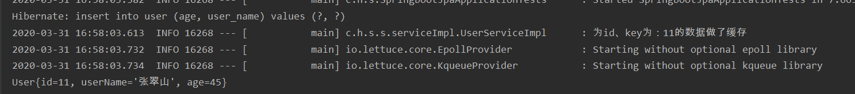

查询该数据观察日志发现没有执行查询的sql语句



已缓存存在redis中

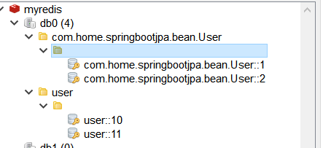

postman接口测试

